Kupní smlouva
Jméno a příjmení : AUTA s.r.o.
Trvalé bydliště : Žižkova 660, 261 01 Příbram IČO : 45145555
(dále jen prodávající) a
Jméno a příjmení: Sportovní zařízení města Příbram Trvalé bydliště: Legionářů 378, 261 01 Příbram IČO: 71217975
(dále jen kupující)
uzavřeli dne 13.06.2024 , za podmínek dále dohodnutých tuto kupní smlouvu.
I. Prohlášení prodávajícího
Prodávající tímto prohlašuje, že je výhradním vlastníkem prodávaného osobního /nákladního/ automobilu popsaného v čl. II této kupní smlouvy, a že mu nejsou známy žádné okolnosti, které by bránily prodeji vozidla.
II. Předmět smlouvy
Předmětem této smlouvy je prodej a koupě osobního automobilu (typ). Základní informace o vozidle:
- tovární značka: Kia
- typ/model: Sportage
- rok výroby: 2021
- Číslo karoserie (VIN): U5YPH812AML997014
- RZ: 5SC5794
- Nájezd : 93 000 km

III. Cena a platební podmínky
Cena výše specifikovaného předmětu koupě byla dohodou určena na 436 000 Kč vč DPH (slovy čtyřistatřicetšesttisíc KČ)
IV. Vlastnické právo
Vlastnické právo přechází na kupujícího okamžikem zaplacení kupní ceny.
- Prohlášení kupujícího
Kupující tímto prohlašuje, že byl podrobně seznámen s technickým stavem předmětného vozidla, jeho obsluhou, a že s ním byla provedena zkušební jízda. Se stavem vozidla, který odpovídá stáří a opotřebení vozidla kupující souhlasí.
Kupující dále potvrzuje , že převzal od prodávajícího VTP, 2 ks originálních klíčů k vozidlu, servisní knížku.
Zároveň tímto bere na vědomí, že změnou vlastníka zaniká pojištění povinného ručení vozidla, a že je povinen vozidlo pojistit.
- Závěrečná ustanovení
Prodávající prohlašuje, že mu nejsou známy žádné skryté vady prodávaného automobilu.
Tato smlouva je vyhotovena ve dvou (nebo více) stejnopisech, z nichž po jednom obdrží každá, ze smluvních stran.
Smluvní strany se dohodli, že zápis kupujícího jako nového držitele do technického průkazu zajistí kupující. Prodávající vystavil a podepsal pinou moc ke všem úkonům souvisejících s výše popsanými zápisy. Smluvní strany prohlašují, že si tuto kupní smlouvu řádně přečetly a že odpovídá projevu jejich vůle, což stvrzují svým podpisem.
V Příbrami dne 13.6.2024
Loco  čižk  tel,: 60 Č:451 | 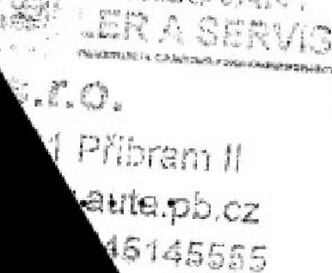 | SPORTOVNÍ likkf A PŘÍBRAM  přispčv ce  261 01 Přibr •nářů' 378  tel.: 318 626 18 623 835  1ČO: 7121 Z71217975
Loco  čižk  tel,: 60 Č:451 |  | udici

